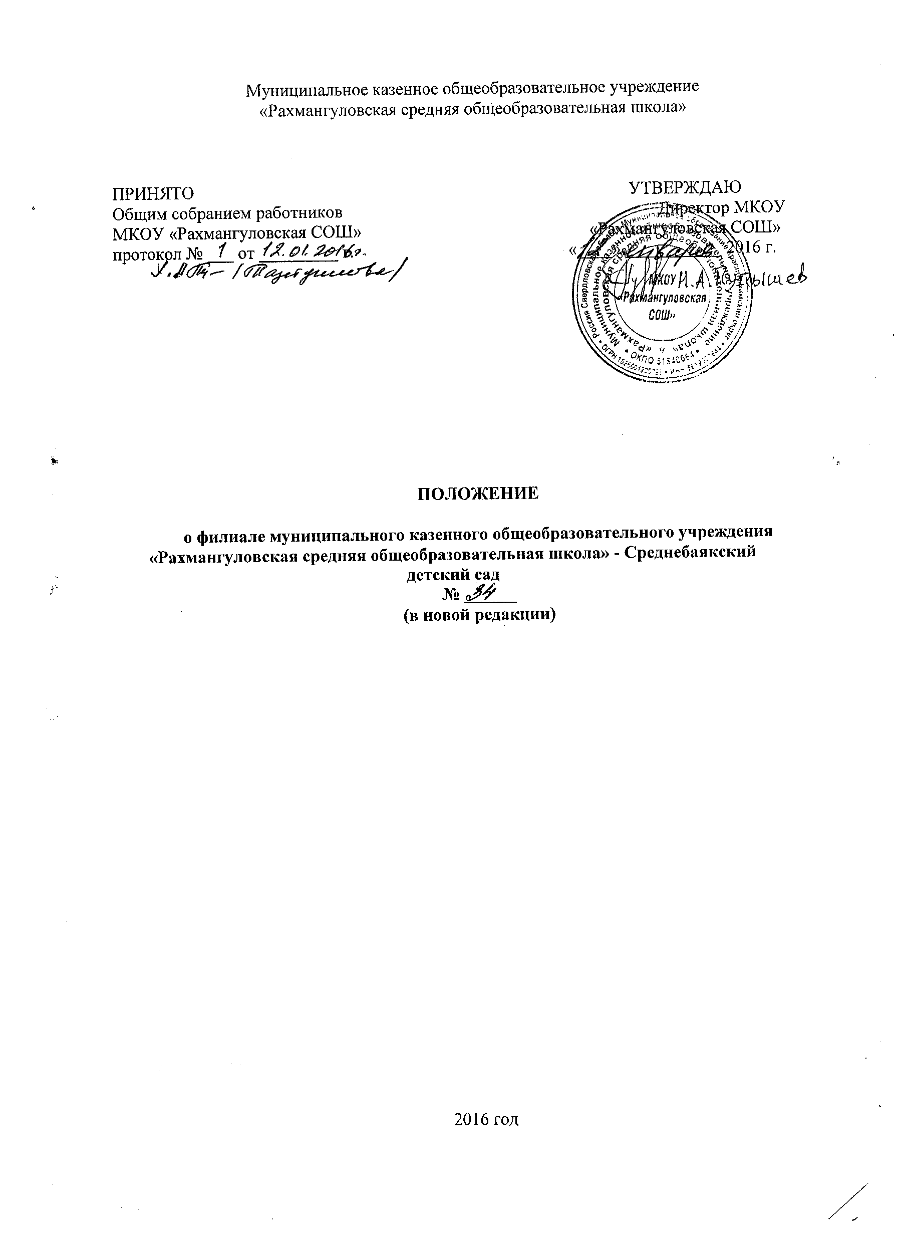

1. Общие положения
1.1. Филиал муниципального казенного общеобразовательного учреждения «Рахмангуловская средняя общеобразовательная школа» - Среднебаякский детский сад (далее - Филиал) является территориально обособленным подразделением муниципального казенного общеобразовательного учреждения «Рахмангуловская средняя общеобразовательная школа» (далее – Учреждение).
1.2 Наименование Филиала:
полное - филиал муниципального казенного общеобразовательного учреждения «Рахмангуловская средняя общеобразовательная школа» - Среднебаякский детский сад.
сокращенное - филиал МКОУ «Рахмангулолвская СОШ» - Среднебаякский детский сад.
1.3. Место нахождения Филиала:. 623335, Свердловская область, Красноуфимский район, д. Средний Баяк, ул. Новая, д. 25
1.4. Филиал не является юридическим лицом и действует на основании устава Учреждения и настоящего Положения, принятого общим собранием работников Учреждения.
1.5. Учредителем Учреждения и Филиала от имени муниципального образования Красноуфимский округ является муниципальный отдел управления образованием муниципального образования Красноуфимский округ, который непосредственно осуществляет организацию и координацию деятельности Учреждения.
1.6. Филиал в своей деятельности руководствуется Конституцией Российской Федерации, федеральными законами и законами Свердловской области, иными федеральными нормативными правовыми актами и нормативными правовыми актами Свердловской области, муниципальными правовыми актами, принятыми органами местного самоуправления муниципального образования Красноуфимский округ, уставом и локальными актами Учреждения.
1.7. Ответственность за деятельность Филиала несет Учреждение.
1.8. Медицинское обслуживание воспитанников Филиала обеспечивают органы здравоохранения на основании договора между Учреждением и ГБУЗ СО «Красноуфимская РБ». Филиал обязан предоставить помещение на основании договора для работы медицинских работников.
1.9. В Филиале не допускаются создание и деятельность организационных структур политических партий, общественно-политических и религиозных движений и организаций (объединений).
1.10. Филиал несет в установленном законодательством Российской Федерации порядке, ответственность за невыполнение функций, отнесенных к его компетенции.

2. Цели и предмет деятельности филиала
2.1. Предметом деятельности Филиала является реализация конституционного права граждан Российской Федерации на получение общедоступного и бесплатного дошкольного образования в интересах человека, семьи, общества и государства; обеспечение охраны и укрепления здоровья и создание благоприятных условий для разностороннего развития личности, в том числе возможности получения дополнительного образования; обеспечение отдыха граждан, создание условий для культурной, спортивной, и иной деятельности населения.
2.2. Целями деятельности Филиала является осуществление образовательной деятельности по образовательным программам дошкольного образования, осуществление деятельности в сфере культуры, физической культуры и спорта, охраны и укрепления здоровья, оздоровления и отдыха.
2.3. Основными видами деятельности Филиала является реализация:
- образовательных программ дошкольного образования;
К основным видам деятельности также относятся:
- организация присмотра и ухода за воспитанниками;
- организация питания воспитанников;
- организация отдыха и оздоровления воспитанников;
- оказание услуг по медицинскому обслуживанию воспитанников на
договорной основе с ГБУЗ СО «Красноуфимская РБ».
2.4. Филиал самостоятельно, с учетом планов Учреждения, планирует свою деятельность.
2.5. Использование при реализации образовательных программ методов и средств обучения и воспитания, образовательных технологий, наносящих вред физическому или психическому здоровью обучающихся, запрещается.

3. Организация образовательного процесса в филиале
3.1. Право на образовательную деятельность и льготы, предоставляемые законодательством Российской Федерации, возникают у Филиала с момента выдачи лицензии. Лицензирование образовательной деятельности Филиала осуществляется в соответствии с законодательством Российской Федерации о лицензировании отдельных видов деятельности.
3.2. Филиал осуществляет образовательный процесс в соответствии с уровнями общеобразовательных программ 1 уровень – дошкольное образование (нормативный срок освоения каждой ступени - согласно действующему законодательству)
3.3. Обучение и воспитание в Филиале ведется на русском языке.
3.4. Порядок приема в Филиал осуществляется в соответствии с Законом Российской Федерации «Об образовании в Российской Федерации», уставом Учреждения.
3.5. Содержание образовательного процесса в Филиале определяется основной общеобразовательной программой – образовательной программой дошкольного образования, разрабатываемой педагогическим коллективом Филиала и утверждаемой директором Учреждения.
3.6. Филиал обеспечивает воспитание, обучение и развитие, а так же присмотр, уход оздоровление воспитанников в возрасте от 2 месяцев (при наличии условий) до 7 лет.
3.7. Прием детей в Филиал осуществляется на основании медицинского заключения, заявления и документов, удостоверяющих личность одного из родителей (законных представителей).
3.8. Для приема детей в Филиал может быть установлен льготный порядок, предусмотренный законодательством Российской Федерации, нормативными правовыми актами муниципального образования Красноуфимский округ.
3.9. При приеме детей с ограниченными возможностями здоровья, детей-инвалидов Филиал обязан обеспечить необходимые условия для организации коррекционной работы, в группах по присмотру и уходу за детьми – условия, учитывающие особенности их психофизического развития.
3.10. Комплектование Филиала проходит по следующему принципу:
3.10.1. Количество групп в Филиале определяется, исходя из их предельной наполняемости. Группы в Филиале формируются по разновозрастному принципу, исходя из их предельной наполняемости.

3.10.2. Количественный состав устанавливается в соответствии с Санитарно-эпидемиологическими правилами и нормативами СанПиН 2.4.1.3049-13

3.10.3. Объем образовательной нагрузки определяется в соответствии с Санитарно-эпидемиологическими правилами и нормативами СанПиН 2.4.1.3049-13
3.11. Отчисление воспитанников производится по заявлению родителей (законных представителей) воспитанников.
3.12. Место за ребенком, посещающим Филиал, сохраняется на время:
- его болезни;
- прохождения санаторно-курортного лечения;
- отпуска родителей (законных представителей);
- иных уважительных случаев по заявлению родителей (законных
представителей).
3.13. Режим работы:
Филиал МКОУ «Рахмангуловская СОШ» _Среднебаякский детский сад функционирует в режиме сокращенного дня с 10 часовым пребыванием детей с 07.30 до 17.30 часов при пятидневной рабочей неделе, исключая выходные и праздничные дни.

4. Участники образовательного процесса, их права и обязанности

4.1. Участниками образовательного процесса являются воспитанники, их родители (законные представители), педагогические работники.
4.2. При приеме детей в Филиал родители (законные представители) знакомятся с уставом Учреждения, Положением о филиале, лицензией на право ведения образовательной деятельности, основными образовательными программами, реализуемыми Филиалом и другими документами, регламентирующими организацию образовательного процесса.
4.3. Отношения между организаций и родителями (законными представителями) регулируются договором между родителем (законным представителем) и Учреждением, который не может ограничивать установленные законом права сторон.
4.5. Воспитанник имеют право на:
- получение дошкольного образования в соответствии с федеральными
государственными образовательными стандартами не зависимо от пола, национальности, языка, происхождения, религии, социального положения семьи;
- охрану жизни и здоровья;
- защиту от применения всех форм и методов физического и психического
насилия;
- удовлетворение потребностей в эмоционально-личностном общении;
- удовлетворение физиологических потребностей в соответствии с его
возрастом и индивидуальными особенностями развития;
- медицинское и психологическое сопровождение и поддержку;
- по окончании дошкольного образования перевод в образовательное
учреждение, реализующее образовательную программу основного общего образования на общих основаниях;
- предоставление оборудования, игр, игрушек, учебных пособий;
- развитие их творческих способностей и интересов.
4.6. Родители (законные представители) имеют право:
- на выбор форм получения образования, образовательных учреждений, защиту
законных прав и интересов ребенка;
- на знакомство с уставом Учреждения, Положением о филиале, лицензией на
осуществление образовательной деятельности, учебно – программной документацией и другими документами, регламентирующими организацию и осуществление образовательной деятельности;
- на знакомство с содержанием образования, используемыми методами
обучения и воспитания, образовательными технологиями;
- на получение информации о всех видах планируемых обследований
(психологических, психолого – педагогических) воспитанников, давать согласие на проведение таких обследований или участие в них, отказаться от их проведения или участия в них, получать информацию о результатах проведенных обследований воспитанников.
- на принятие участия в управлении организацией, осуществляющей
образовательную деятельность, в форме, определяемой уставом Учреждения;
- на полную информацию по любому вопросу образования и воспитания детей;
- на вежливое и корректное отношение со стороны педагогов и других
сотрудников Филиала и Учреждения;
4.7. Родители (законные представители) обязаны:
- соблюдать правила внутреннего распорядка организации, требования
локальных нормативных актов, которые устанавливают режим, порядок регламентации образовательных отношений между образовательной организацией и родителями (законными представителями) и оформления возникновения, приостановления и прекращения этих отношений;
- уважать честь и достоинство воспитанников и работников организации.
4.8. Отношения воспитанника и персонала Филиала строятся на основе сотрудничества, уважения личности воспитанника и предоставления ему свободы развития в соответствии с индивидуальными особенностями.
4.9. На педагогическую работу принимаются лица, имеющие необходимую профессионально-педагогическую квалификацию, соответствующую требованиям тарифно-квалификационной характеристики по должности и полученной специальности, подтвержденную документами об образовании.
К трудовой деятельности в сфере образования, воспитания, развития несовершеннолетних, организации их отдыха и оздоровления, медицинского обеспечения, социальной защиты и социального обслуживания, в сфере детского – юношеского спорта, культуры и искусства с участием несовершеннолетних не допускаются лица, имеющие или имевшие судимость, подвергающиеся или подвергшиеся уголовному преследованию (за исключением лиц, уголовное преследование в отношении которых прекращено по реабилитирующим основаниям) за преступления против жизни и здоровья, свободы, чести и достоинства личности (за исключением незаконного помещения в психиатрический стационар, клеветы и оскорбления), половой неприкосновенности и половой свободы личности, против семьи и несовершеннолетних, здоровья населения и общественной нравственности, а также против общественной безопасности. То есть по данной норме закона к трудовой деятельности в сфере образования не допускаются лица не только имеющие судимость, но и лица имевшие судимость, а также подвергающие или подвергшиеся уголовному преследованию (за исключением лиц, уголовное преследование в отношении которых прекращено по реабилитирующим основаниям) за преступления против жизни и здоровья, свободы, чести и достоинства личности (за исключением незаконного помещения в психиатрический стационар, клеветы и оскорбления), половой неприкосновенности и половой свободы личности, против семьи и несовершеннолетних, здоровья населения и общественной нравственности, а также против общественной безопасности.
4.10. Педагогические работники пользуются следующими правами и свободами:
- свобода преподавания, свободное выражение своего мнения, свобода от
вмешательства в профессиональную деятельность;
- свобода выбора и использования педагогически обоснованных форм, средств,
методов обучения и воспитания;
- право на творческую инициативу, разработку и применение авторских
программ и методов обучения и воспитания в пределах реализуемой образовательной программы, отдельного учебного предмета, курса, дисциплины (модуля);
- право на выбор учебников, учебных пособий, материалов и иных средств
обучения и воспитания в соответствии с образовательной программой и в порядке, установленном законодательством об образовании;
- право на участие в разработке образовательных программ, в том числе
учебных планов, календарных учебных графиков, курсов, дисциплин (модулей), методических материалов и иных компонентов образовательных программ;
- право на осуществление научной, научно-технической, творческой,
исследовательской деятельности, участие в экспериментальной и международной деятельности, разработках и во внедрении инноваций;
- право на бесплатное пользование библиотеками и информационными
ресурсами, а также доступ в порядке, установленном локальными нормативными актами организации, к информационно-телекоммуникационным сетям и базам данных, учебным и методическим материалам, музейным фондам, материально-техническим средствам обеспечения образовательной деятельности, необходимым для качественного осуществления педагогической, научной или исследовательской деятельности;
- право на бесплатное пользование образовательными, методическими и
научными услугами организации, в порядке, установленном законодательством Российской Федерации или локальными нормативными актами;
- право на участие в управлении образовательной организацией, в том числе в
коллегиальных органах управления, в порядке, установленном уставом Учреждения;
- право на участие в обсуждении вопросов, относящихся к деятельности
образовательной организации, в том числе через органы управления и общественные организации;
- право на обращение в комиссию по урегулированию споров между
участниками образовательных отношений;
- право на защиту профессиональной чести и достоинства, на справедливое и
объективное расследование нарушения норм профессиональной этики педагогических работников.
4.11. Педагогические работники имеют следующие трудовые права и социальные гарантии:
- право на сокращенную продолжительность рабочего времени;
- право на дополнительное профессиональное образование по профилю
педагогической деятельности не реже чем один раз в три года;
- право на ежегодный основной удлиненный оплачиваемый
отпуск, продолжительность которого определяется Правительством Российской Федерации;
- право на длительный отпуск сроком до одного года не реже чем через каждые
десять лет непрерывной педагогической работы в порядке, установленном федеральным органом исполнительной власти, осуществляющим функции по выработке государственной политики и нормативно-правовому регулированию в сфере образовании
- право на досрочное назначение страховой пенсии по старости в порядке,
установленном законодательством Российской Федерации;
- право на предоставление педагогическим работникам, состоящим на учете в
качестве нуждающихся в жилых помещениях, вне очереди жилых помещений по договорам социального найма, право на предоставление жилых помещений специализированного жилищного фонда;
- иные трудовые права, меры социальной поддержки, установленные
федеральными законами и законодательными актами субъектов Российской Федерации.
4.14. Педагогические работники обязаны:
- соблюдать требования настоящего Положения, правил внутреннего трудового
распорядка, правил охраны труда, пожарной безопасности и санитарно-гигиенического режима организации;
- качественно выполнять возложенные на них функциональные обязанности и
работы, указанные в должностных инструкциях, трудовых договорах, квалификационных характеристиках и других нормативных правовых актах;
- воздерживаться от действий и высказываний, ведущих к осложнению морально-психологического климата в коллективе.
4.12. Не допускается использование антипедагогических методов воспитания, связанных с физическим и психическим насилием над личностью детей, антигуманных, а также опасных для жизни или здоровья детей методов обучения.
4.13. Работники несут ответственность за жизнь, физическое и психическое здоровье каждого ребенка в установленном законодательством порядке.
4.14. Трудовые отношения с работниками Филиала, могут быть прекращены по инициативе директора Учреждения, в соответствие с трудовым законодательством Российской Федерации.
4.15. Оплата труда работников Филиала осуществляется в соответствии с положением об оплате труда.
  - Учреждение обязано обеспечить безопасные условия труда для работников Филиала. Учреждение несет ответственность в установленном порядке за вред, причиненный работнику увечьем, профзаболеванием, ибо иное повреждение здоровья, связанное с исполнением им трудовых обязанностей

5. Управление филиалом
5.1. Общее руководство и контроль за деятельностью Филиала осуществляет директор Учреждения.
5.2. Непосредственное руководство деятельностью Филиала осуществляет заместитель директора, который назначается на должность и освобождается от должности приказом директора Учреждения.
5.2.1. Заместитель директора обязан:
- обеспечить функционирование Филиала;
- решать вопросы хозяйственной деятельности;
- давать обязательные к исполнению указания работникам Филиала;
- отвечать за соблюдением санитарно – гигиенических требований и правил
пожарной безопасности;
- отвечать за ведение документации по Филиалу;
- составлять и представлять на утверждение должностные
инструкции работников директору Учреждения;
- представлять Учреждению сведения для тарификации работников Филиала;
- представлять работников к установлению надбавок и доплат, премированию;
- представлять отчет о деятельности Филиала в Учреждение;
- нести ответственность перед родителями и Учреждением за свою
деятельность в соответствии с функциональными обязанностями, предусмотренными квалификационными требованиями, трудовым договором, уставом Учреждения и настоящим Положением;
- обеспечивать информационный доступ для родителей (законных
представителей) текста положения о Филиале, правил внутреннего трудового распорядка, списка органов государственной власти, органов местного самоуправления и их должностных лиц (с указанием способов связи с ними) по месту нахождения указанных образовательных и иных организаций, осуществляющих контроль и надзор за соблюдением, обеспечением, защитой прав ребенка;
- осуществляет иные полномочия, установленные законодательством,

настоящим Положением и заключенным трудовым договором.
5.3. Комплектование Филиала работниками осуществляется по трудовым
договорам, заключаемым директором Учреждения по письменному представлению руководителя Филиала

6. Финансирование и хозяйственная деятельность
6.1. Работники Филиала обязаны принимать меры к сохранности и бережному использованию имущества в соответствии с его назначением.
6.2. Имущество Филиала являются муниципальной собственностью Администрации муниципального образования Красноуфимский округ, закрепленное на праве оперативного управления за Учреждением и учитывается отдельно от другого имущества. Земельные участки, используемые Филиалом, закрепляются за Учреждением в порядке, установленном законодательством Российской Федерации.
6.3. Финансовое обеспечение деятельности Филиала осуществляется Учреждением, которое в свою очередь финансируется Учредителем в соответствии с муниципальным заданием, но не ниже нормативов бюджетного обеспечения по типу образовательных организаций, к которым относится Учреждение;
6.4. Филиал использует финансовые и материальные средства, закрепленные учредителем за Учреждением, в соответствии с уставом Учреждения и действующим законодательством Российской Федерации;
6.5. Бухгалтерский учет и финансово - хозяйственная деятельность ведется единой бухгалтерией Учреждения в соответствии с требованиями Федерального закона «О бухгалтерском учете». Ответственность за результаты финансово-хозяйственной деятельности возлагаются на директора Учреждения.

7. Ликвидация и реорганизация филиала
7.1. Ликвидация Филиала осуществляется в порядке, установленном законодательством Российской Федерации.
7.2. При ликвидации Филиала его работникам гарантируется соблюдение их прав в соответствии с трудовым законодательством Российской Федерации.

8. Перечень видов локальных правовых актов
8.1. Деятельность Филиала регламентируется следующими видами локальных правовых актов:
- Положениями;
- Правилами внутреннего трудового распорядка;
- Трудовыми договорами;
- Коллективным договором;
- Приказами директора;
- Должностными инструкциями;
- Инструкциями по охране труда и технике безопасности;
- Иными локальными актами.
8.2. Локальные правовые акты Филиала не могут противоречить уставу Учреждения и настоящему Положению. Данный перечень может изменяться и дополняться в случае возникновения необходимости регламентации различных сторон деятельности Филиала.

